Министерство науки и высшего образования Российской Федерации

ФЕДЕРАЛЬНОЕ ГОСУДАРСТВЕННОЕ БЮДЖЕТНОЕ

ОБРАЗОВАТЕЛЬНОЕ УЧРЕЖДЕНИЕ ВЫСШЕГО ОБРАЗОВАНИЯ

НАЦИОНАЛЬНЫЙ ИССЛЕДОВАТЕЛЬСКИЙ УНИВЕРСИТЕТ

«МЭИ»

Институт Радиотехники и электроники им. В.А. Котельникова

Кафедра Электроники и наноэлектроники

КУРСОВАЯ РАБОТА

по дисциплине «Схемотехника»

ТЕМА: Разработка электрической схемы и расчет параметров усилителя с заданными характеристиками.

|  |  |
| --- | --- |
| Студент гр. ЭР-07-22 _______________ | Сорокин М.С. |
| (подпись) |  |
| Руководитель, т.к.н., доцент _______________ | Ануфриев Ю.В. |
| (подпись) |  |

Москва 2024

РЕФЕРАТ

Отчет 26 с., 19 рис., 2 табл., 4 источника.

Перечень ключевых слов: операционный усилитель (ОУ), одиночный усилительный каскад, дифференциальный усилительный каскад, усилитель мощности, амплитудно-частотная характеристика.

Объектом исследования в данной работе является электрическая цепь, состоящая из операционных усилителей К140УД1 и полосового фильтра в виде 2Т моста. Целью данной работы является теоретический расчет основных параметров операционного усилителя, сравнение с программой micro-cap и построение амплитудно-частотной характеристики.

Оглавление

РЕФЕРАТ 2

ОПРЕДЕЛЕНИЯ 4

ОБОЗНАЧЕНИЯ И СОКРАЩЕНИЯ 5

ЗАДАНИЕ 6

ВВЕДЕНИЕ 8

1 СОЗДАНИЕ УСИЛИТЕЛЯ МОЩНОСТИ 9

1.1 Выбор основного операционного усилителя 9

1.2 Составление итоговой схемы усилителя мощности 10

2 ПРОВЕРКА ГРАФИКОВ 13

2.1 Построение АЧХ усилителя мощности 13

2.2 Построение осциллограммы усилителя мощности 14

3. РАСЧЕТ ВХОДНОГО И ВЫХОДНОГО СОПРОТИВЛЕНИЙ УСИЛИТЕЛЯ 15

3.1 Входное сопротивление усилителя 15

3.2 Выходное сопротивление усилителя 15

4. РАСЧЕТ И СРАВНЕНИЕ ОСНОВНЫХ СОСТАВЛЯЮЩИХ ОПЕРАЦИОННОГО УСИЛИТЕЛЯ 16

4.1 Токовое зеркало 16

4.2 Расчет первого дифференциального каскада 17

4.3 Расчет второго дифференциального каскада 19

4.4 Каскад коррекции уровня и выходной каскад 22

5. ПОДСЧЕТ И СРАВНЕНИЕ ОСТАЛЬНЫХ ПАРАМЕТРОВ С MICRO-CAP 23

5.1 Расчет температурной стабильности 23

5.2 Потребляемые мощности усилителя 23

5.3 КПД усилителя мощности 24

ЗАКЛЮЧЕНИЕ 25

СПИСОК ИСПОЛЬЗОВАННЫХ ИСТОЧНИКОВ 26

ОПРЕДЕЛЕНИЯ

*Операционный усилитель* – усилитель постоянного тока с дифференциальным входом и однотактным выходом, характерный высоким коэффициентом усиления, а так же большим входным и малым выходным сопротивлениями.

*Амплитудно-частотная характеристика* – функция, показывающая зависимость амплитуды колебания на выходе какого-либо устройства от частоты входного гармонического сигнала, выраженная в комплексной форме.

*Полосно-заграждающий фильтр* – фильтр, не пропускающий колебания некоторой определённой полосы частот, и пропускающий колебания с частотами, выходящими за пределы этой полосы.

*Коэффициент усиления* – отношение мощности, напряжения или тока на выходе той или иной системы, предназначенный для передачи электрических сигналов, соответственно, к мощности, напряжению или току на входе системы.

ОБОЗНАЧЕНИЯ И СОКРАЩЕНИЯ

$R$– элемент сопротивления

$С$– ёмкостной элемент

$VD$– диод

$VT$– транзистор

$I$– сила тока

$U$– напряжение

$E_{пит}$– источник питания

$β$– коэффициент передачи тока базы

$α$– коэффициент передачи тока эмиттера

$K_{U}$– коэффициент усиления по напряжению

ОУ – операционный усилитель

ЗАДАНИЕ

При выполнении курсовой работы надо:

1. Используя справочные данные определить набор схем необходимых для реализации усилителя. Параметры биполярных транзисторов и диода взять из курса «Автоматизации анализа электронных схем» КМ-6. Определить основные функциональные узлы схемы и определить их назначение.
2. Определить рабочие точки и рассчитать номиналы элементов для выбранных схем.
3. Для схем, содержащих дифференциальные каскады определить рабочие токи в статическом режиме, определить разбаланс. Определить коэффициенты усиления по напряжению и току.
4. Определить амплитудный диапазон входных и выходных напряжений.
5. Рассчитать температурную стабильность схемы при повышении температуры на 20 градусов.
6. Определить входное и выходное сопротивление усилителя, коэффициенты усиления в синфазном и парафазном режимах работы.
7. Рассчитать теоретически и сравнить с результатами моделирования амплитудно-частотную характеристику разработанного усилителя.
8. Определить коэффициент полезного действия и суммарную мощность схемы.
9. Привести примеры моделирования разработанной схемы усилителя в виде осциллограмм в характерных точках схемы.

Параметры биполярных транзисторов и диода взяты из курса «Автоматизация анализа электрических схем» КМ-6, они представлены в таблице 1.

*Таблица 1 – Параметры транзисторов*

|  |  |  |  |  |  |  |  |  |  |  |  |
| --- | --- | --- | --- | --- | --- | --- | --- | --- | --- | --- | --- |
| № | SPICE-параметры | | | | | | | | | | |
| Биполярный транзистор | | | | | | | | Диод | | |
| BF | BR | RC, Ом | RB, Ом | RE, Ом | CJE, фФ | CJC, фФ | TF, фс | IS, А | RS, Ом | CJO, фФ |
| 23 | 200 | 0,05 | 150 | 150 | 2 | 5.75 | 23 | 23 | $$5^{-18}$$ | 1 | 1 |

Таблица 2 – Параметры проектируемого усилителя

| Напряжение питания ⬅Епит, В | Коэффициент усиления по напряжению | Напряжение смещение 0, не более,В | Входное дифференциальное сопротивление усилителя, Ом | Выходное дифференциальное сопротивление усилителя, Ом | Рабочий частотный диапазон | Коэффициент ослабления синфазного сигнала, дБ | Максимальная суммарная мощность потребления, Вт | Температурная стабильность при Т=200С, менее,% | Сопротивление нагрузки Rн, Ом |
| --- | --- | --- | --- | --- | --- | --- | --- | --- | --- |
| 15 | 1-1000 | 0,1 | >80к | <100 | 80-85кГц | 100дБ | 0,3Вт | 1% | 100 |

Принципиальная электрическая схема ОУ представлена на рисунке 1.

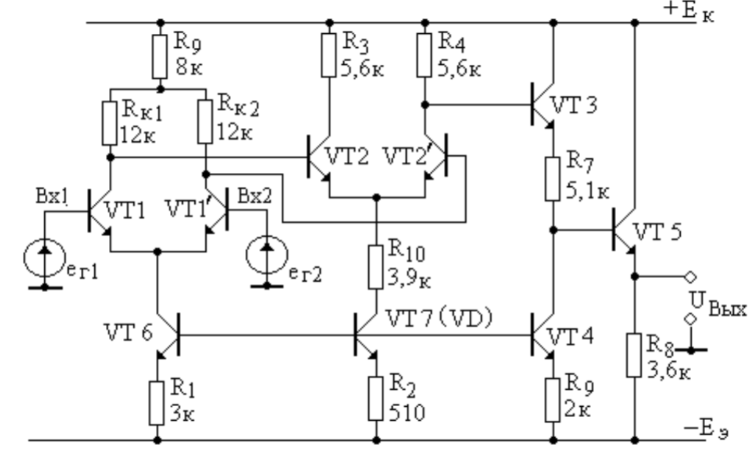

Рисунок 1 – Принципиальная электрическая схема данного ОУ К140УД1

ВВЕДЕНИЕ

В данной курсовой работе будет разработана схема операционного усилителя (ОУ), соответствующего заданным характеристикам, и осуществлен расчет параметров.

Целью является создание модели усилителя на основе дискретных транзисторов, параметры которых будут взяты из типового расчета курса «Автоматизация анализа электронных схем». В процессе работы будет выполнен комплексный анализ, включающий необходимые схемы, расчет номиналов элементов, токов и потенциалов узлов, а также оценка коэффициентов усиления по току и напряжению, входных и выходных сопротивлений.

Работа будет осуществляться в несколько этапов. В первой части курсовой работы будут рассмотрены этапы создания усилителя мощности на основе ОУ К140УД1. Рассмотрим проблемы, с которыми столкнулись во время создания итоговой схемы. Построим на графики АЧХ и осциллограмм, демонстрирующих важные параметры усилителя.

Вторая часть будет посвящена расчету рабочих токов, выделение её основных функциональных узлов и также определим рабочие напряжение для этой схемы. Определим значения дифференциальных каскадов, токового зеркала, каскадов коррекции уровня и общего коллектора, а также вычислению коэффициента усилению по напряжению и входного и выходного сопротивления для всей схемы.

В заключительной части рассчитаем уже оставшиеся не такие важные параметры, сравним их со значениями в программе и подведем итоги по проделанной работе.

1 СОЗДАНИЕ УСИЛИТЕЛЯ МОЩНОСТИ

1.1 Выбор основного операционного усилителя

Для создания электрической схемы можно было использовать различные каскады, такие как: общий коллектор (ОК), общий эмиттер (ОЭ), общая база (ОБ), токовое зеркало, дифференциальный каскад.

По основным параметрам из таблицы 2, а точнее: входное и выходное сопротивления и коэффициент усиления, было принято решение, что лучше всего подойдет операционный усилитель. Был взят предлагаемый в описании курсовой работы К140УД1, состоящий из токового зеркала, двух диф. каскадов, схемы сдвига уровня и выходного каскада со схемой подключения ОК или эмиттерный повторитель. Транзисторы были взяты из лабораторной работы по курсу ААЭС по биполярным транзисторам (таблица 1). Во время выполнения курсовой работы в нем были изменены номиналы резисторов для правки смещения нуля и нужного коэффициента усиления (рисунок 2).

Сам ОУ К140УД1 работает так. Первый каскад состоит из дифференциальной тран­зисторной пары *VT1, VT2,*которая питается от генератора тока на транзисторе *VT3.*Температурная стабилизация тока осуществляется транзистором *VT6.*Второй диф. каскад на транзисторах *VT4*и *VT5*гальванически связан с выходами первого. Для согласования потенциалов на выходе второго диф. каскада и входа усилителя мощности применяется схема сдвига уровня постоянного напряжения. Она состоит из эмиттерного повторителя на транзисторе *VT*7 и стабилизаторе тока *VT8.* Диод VD включен в обратном направлении, и его емкость используется для частотной коррекции.Выходной каскад построен по схеме эмиттерного повторителя *VT9,* который осуществляет сдвиг уровня постоянного напряжения на выходе.

Сдвиг уровня напряжения происходит за счет падения напряжения на резисторе R8 при протекании через него коллекторного тока транзистора VT8. Резистор R8 и сопротивление коллекторного перехода транзистора VT8 образуют делитель напряжения. Поскольку сопротивление коллекторного перехода велико, сигнал почти без ослабления поступает на базу транзистора VT9 выходного каскада. Выходной каскад ОУ выполнен по схеме эмиттерного повторителя на транзисторе VT9, он осуществляет усиление мощности.

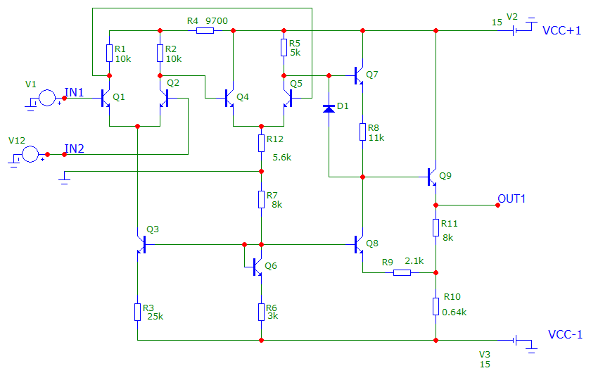

*Рисунок 2 - Схема операционного усилителя*

1.2 Составление итоговой схемы усилителя мощности

Началось создание усилителя не так как было задумано из-за плохого представления итоговой схемы и малого количества знаний в начале выполнения работы. Предполагалось, что итоговая схема будет состоять из одного ОУ К140УД1, который будет усиливать сигнал в одну тысячу раз, так как в задании коэффициент усиления был от 1 до 1000. Первой попыткой был сделан один ОУ, который имел обратную связь 2т моста, что оказалось неправильным, так как нужно регулировать Ku от 1 до 1000. Затем было добыто больше информации и сделано два ОУ, на первом 2т мост, а на втором – регулировка Ku, но и это не работало должным образом, так как не получалось одним резистором регулировать усиление. Скорее всего это было из-за неправильного построения схемы. В итоге конечным вариантом оказалась схема, состоящая из четырех операционных усилителей, что должно облегчить расчеты и логику работы, так как каждый ОУ отвечал за свое. Первый усилитель имел пустую обратную связь, чтобы получить огромное входное сопротивление, как по заданию. Второй – регулирует коэффициент усиления. Третий – задает нужную полосу пропускания, а четвертый – подходит для низкой нагрузки и дает маленькое выходное сопротивление.

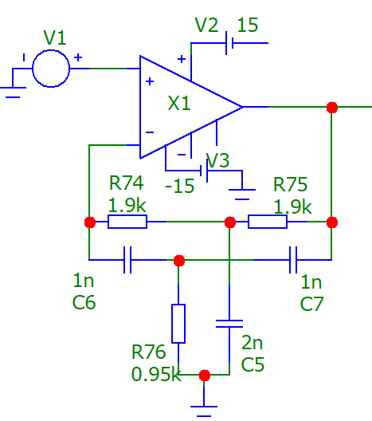

*Рисунок 3 – первая схема усилителя*

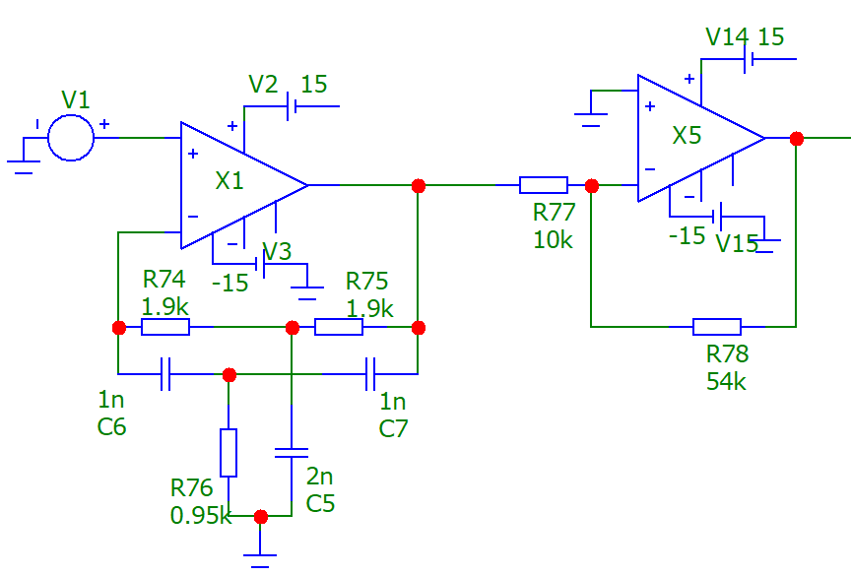

*Рисунок 4 - Вторая схема усилителя*

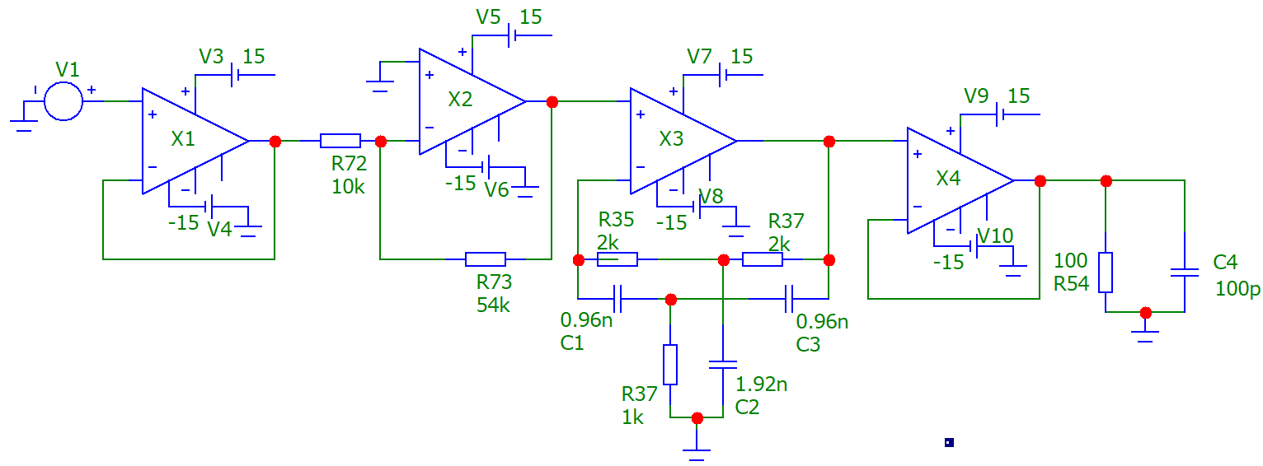

*Рисунок 5 - Схема итогового усилителя мощности*

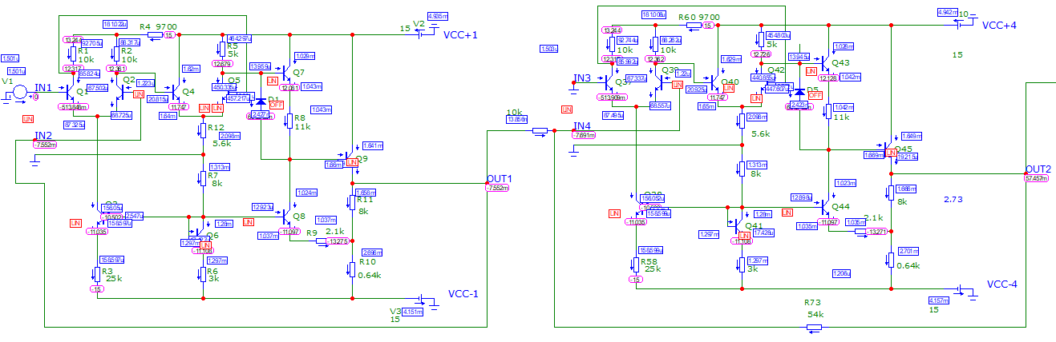

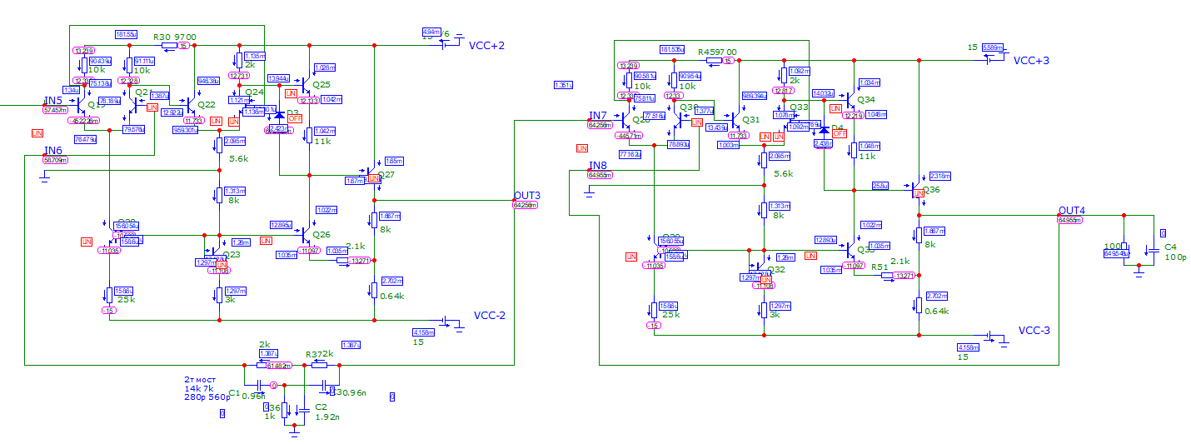

*Рисунок 6. а – первая часть усилителя б – вторая часть усилителя.*

2 ПРОВЕРКА ГРАФИКОВ

При подборе схемы основным параметром правильности была АЧХ и осциллограмма. По первому графику можно было понять самое основное – это коэффициент усиления и полосу пропускания, а по второму – то как правильно задан источник и подобраны резисторы, что влияло на смещение нуля. Строить графики будем только для итогового варианта, так как остальные нам уже не интересны и лучше этого не видеть.

2.1 Построение АЧХ усилителя мощности

Начнем с первого самого важного графика – АЧХ.

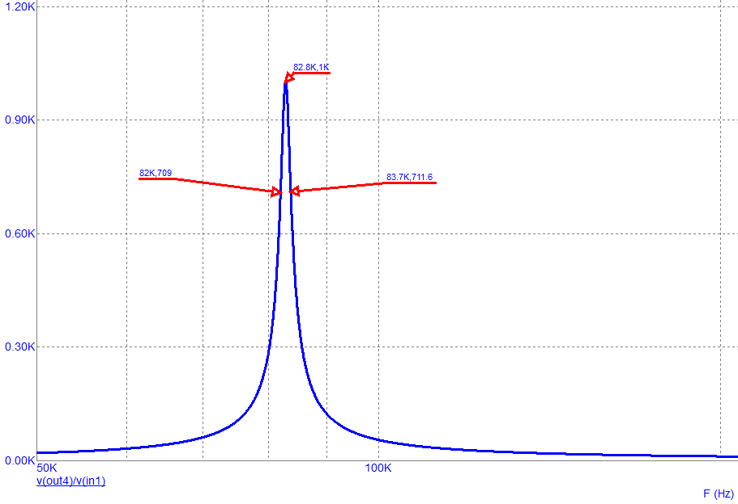

*Рисунок 7 - АЧХ итогового усилителя мощности*

Полоса пропускания получилась не идеальной по заданию (80 – 85 кГц), но она лежит в этом диапазоне (82 – 83.7 кГц). Значения коэффициента усиления получились отличными, как было указано.

Посмотрим еще на регулировку значения Ku от 1 до 1000 по заданию. Для этого будем изменять значения R73 от 100 до 54 кОм с шагом в 4 кОм, так как с увеличением этого реостата будет увеличиваться сам коэффициент усиления.

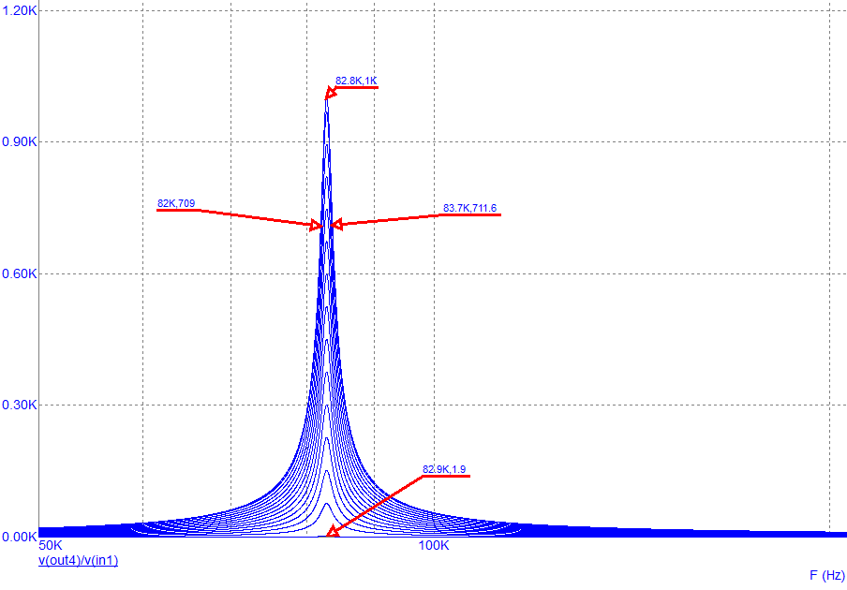

*Рисунок 8 - Регулировка коэффициента усиления*

2.2 Построение осциллограммы усилителя мощности

Теперь перейдем к осциллограмме,

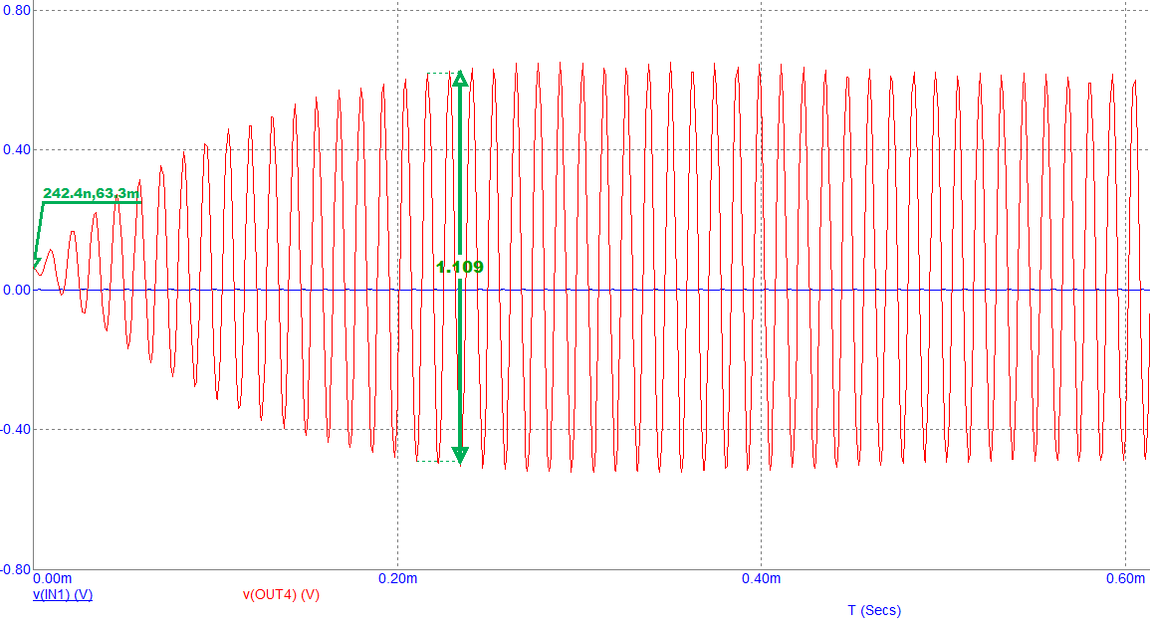

*Рисунок 9 - Осциллограмма усилителя*

На рисунке показано напряжение смещения, которое удовлетворяет условию и амплитуда выходного сигнала, которая получилась 1.1 В при заданной входной амплитуде в 1 мВ. Это означает, что усиление произошло в 1100 раз, хотя нужно в 1000. Видимо это погрешности, неточности micro-cap.

Сигнал в самом начале не максимальной амплитуды из-за того, что конденсаторы не успевают зарядиться за столь маленький промежуток времени.

3. РАСЧЕТ ВХОДНОГО И ВЫХОДНОГО СОПРОТИВЛЕНИЙ УСИЛИТЕЛЯ

3.1 Входное сопротивление усилителя

Так как у нас на входе и на выходе ОУ с пустой обратной связью, то и формулы нужно будет выводить для одной цепи. Входное сопротивление всей схемы будет соответствовать входное сопротивление входного дифференциального каскада по парафазному сигналу.

$r_{вх}^{0}≈64 кОм$ $K_{u}^{0}=1000$ $K_{ос}=1$ $K_{u}=1$

$$F=1+K_{u}^{0}*K_{ос}≈K_{u}^{0}$$

$$r_{вх}=r_{вх}^{0}*F=r_{вх}^{0}*K_{u}^{0}≈60 Мом$$

3.2 Выходное сопротивление усилителя

Выходное сопротивление будем искать по такой формуле

$$r_{вых}=\frac{r_{вых}^{0}}{1+K_{u}^{0}}$$

Для этого найдем выходное сопротивление самого усилителя

$$r_{вых}^{0}=r_{б}+\frac{R_{51}+r_{вхT35}}{β+1}=r_{б}+\frac{R_{51}+\frac{R_{50}}{β+1}}{β+1}≈160,72 Ом$$

$$r_{вых}=\frac{r_{вых}^{0}}{1+K_{u}^{0}}=0,16 Ом$$

Значения получились, как нужно, даже с небольшим преувеличением. По заданию входное сопротивление должно быть больше 80 кОм, а выходное – меньше 100 Ом. Полученные значения – 60 МОм и 0,16 Ом.

4. РАСЧЕТ И СРАВНЕНИЕ ОСНОВНЫХ СОСТАВЛЯЮЩИХ ОПЕРАЦИОННОГО УСИЛИТЕЛЯ

Для более удобного расчета значений схемы было решено разделить её на несколько основных частей, состоящих из токового зеркала и двух диф. каскадов.

4.1 Токовое зеркало

Начнем с первой – токовое зеркало, которое изображено на рисунке 10.

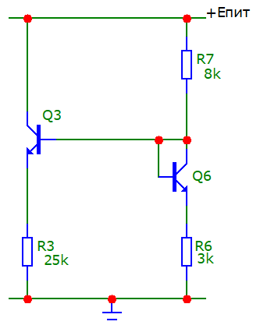

*Рисунок 10 - схема для расчёта токового зеркала*

Необходимо определить ток коллекторной цепи транзисторов Т3 и Т6. Примем, что напряжение на прямо смещенный эмиттерный переход Uбэ во всех транзисторах одинаковое и равно 0,7В.

Так как Т6 имеет диодное включение, поэтому токи на эмиттере и коллекторе

равны и как следствие на резисторах *R*6, *R*7 получаем систему из двух уравнений

$$\begin{aligned}-E_{пит}=-I_{R_{6}}R_{6}-I_{R_{7}}R_{7}-U_{бэ} \\ {I_{эT6}=I_{кT6}=I}_{R_{6}}=I_{R_{7}}\end{aligned}$$

Найдем ток эмиттера на третьем транзисторе

$$I_{эT3}=\frac{E_{пит}-U_{бэ}}{R_{3}+ \frac{R_{7}}{β+1}+\frac{R_{7}*R_{3}}{R_{6}}}≈155,9 мкА$$

Токи коллектора и эмиттера транзистора T3 связаны выражением

$$I_{кT3}=αI_{эT3}≈155,2 мкА$$

Где $α=\frac{β}{β+1}=\frac{50}{51}≈0,98$– коэффициент передачи тока эмиттер

Получим значения токов

$$I_{кT6}=\frac{I_{эT3}}{β}+I_{эT3}*\frac{R_{3}}{R_{6}}≈1,3 мА$$

$$I_{эT6}=\frac{I_{кT6}}{α}≈1.307 мА$$

В итоге мы получили все необходимые значения для будущих расчетов.

4.2 Расчет первого дифференциального каскада

Начнем с определения токов первого транзистора и сопротивления эмиттера.

$$I_{эT1}=\frac{I_{кT3}}{2}≈77,58 мкА$$

$$r_{э1}=\frac{φ_{t}}{I_{эT1}}≈322 Ом$$

$$I_{кT1}=αI_{эT1}≈77,19 мкА$$

Теперь перейдем к расчетам синфазного и парафазного сигналов. Начнем с расчёта по парафазному сигналу, который будет проводиться по следующей схеме:

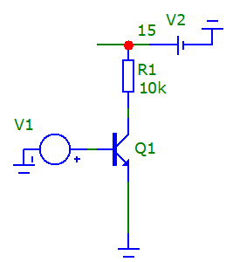

*Рисунок 11 - схема для расчёта входного диф. каскада по парафазному сигналу*

Малосигнальная схема замещения для расчёта по парафазному сигналу:

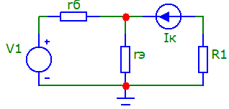

*Рисунок 12 - малосигнальная схема замещения для парафазного сигнала*

Коэффициент усиления по напряжению

$$K_{u2}=\frac{{-β*R}_{1}-R_{4}}{{(R}_{1}+R_{4})*(r_{б}+r_{э1}*(β+1))}≈-15.168$$

Коэффициент усиления по току

$$K_{I1}^{пар}=\frac{i_{вых}}{i_{вх}}=\frac{i_{к}}{i_{б}}=-β=-200$$

Входное сопротивление парафазного сигнала

$$r_{вх2}=r_{б}+r_{э}*\left(β+1\right)≈6.429*{10}^{4} Ом$$

Теперь перейдем к синфазному сигналу:

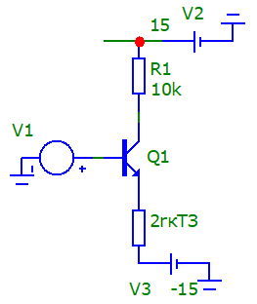

*Рисунок 13 - схема для расчёта входного диф. каскада по синфазному сигналу*

Тогда малосигнальная схема замещения:

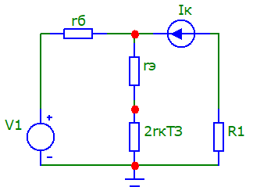

*Рисунок 14 - малосигнальная схема замещения для синфазного сигнала*

Определим синфазный коэффициент усиления по напряжению

$$K_{U1}^{синф}=\frac{U_{вых}}{e_{гсинф}}=\frac{-i_{к}⋅R_{1}∥R_{4}}{i_{б}⋅r_{б}+i_{э}⋅(r_{э}+2r_{кТЗ})}=\frac{-β⋅R_{1}∥R_{4}}{r_{б}+(β+1)⋅(r_{э}+2r_{кТЗ})}≈-0.061$$

Синфазный коэффициент усиления по току

$$K_{I1}^{синф}=\frac{i_{вых}}{i_{вх}}=\frac{i_{к}}{i_{б}}=-β=-200$$

Примем дифференциальное сопротивление коллекторной цепи транзистора Т3 $r_{кТЗ}=40кОм$ и получим входное сопротивление

$$r_{вхсин}=r_{б}+\left(β+1\right)⋅\left(r_{э}+2r_{кТЗ}\right)≈16 МОм$$

Тогда коэффициент ослабления синфазного сигнала

$$K_{осл}^{с.с.}=\frac{K_{u}^{пар}}{K_{u}^{с.с.}}=\frac{-15,168}{-0,061}≈248=48дБ$$

4.3 Расчет второго дифференциального каскада

Начнем с токов и потенциалов в различных участках цепи.

Токи на коллекторах диф. каскада будут равны

$$I_{кT4}=I_{кT5}$$

Потенциалы коллектора, базы и эмиттера

$$φ_{k}=E_{пит}-I_{кT2}*R_{2}≈14,228 В$$

$$φ_{б}=E_{пит}-I_{кT1}*{(2*R}_{4}+R_{3})≈11,573 В$$

$$φ_{Э}=φ_{Б}-U_{бэ}=10,873 В$$

Ток на резисторе R12

$$I_{R_{12}}=\frac{U_{R_{12}}}{R_{12}}=\frac{φ_{Э}}{R_{12}}≈1,942 мА$$

Токи эмиттеров транзисторов *VT*4 и *VT*5

$$I_{эT4}=I_{эT5}=\frac{I_{R_{12}}}{2}≈970,8 мкА$$

Сопротивления эмиттеров транзисторов

$$r_{э2}=\frac{ϕ_{T}}{I_{эT4}}=\frac{26}{0,9404}≈26 Ом$$

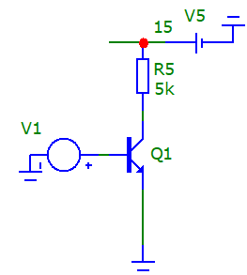

*Рисунок 15 - схема для расчёта второго диф. каскада по парафазному сигналу*

Тогда малосигнальная схема замещения для расчёта по парафазному сигналу:

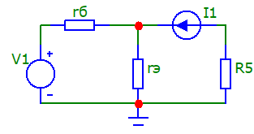

*Рисунок 16 - малосигнальная схема замещения для парафазного сигнала*

Парафазный коэффициент усиления по напряжению и току

$$K_{U2}^{пар}=\frac{U_{вых}}{e_{гпар}}=\frac{-β⋅R_{5}}{r_{б}+(β+1)r_{э}}≈-187,748$$

$$K_{I2}^{пар}=\frac{i_{вых}}{i_{вх}}=\frac{i_{к}}{i_{б}}=-β=-200$$

Входное сопротивление парафазного сигнала

$$r_{вхпар}=r_{б}+r_{э}(β+1)≈1548,94Ом$$

Расчёт по синфазному сигналу будет проводиться по следующей схеме:

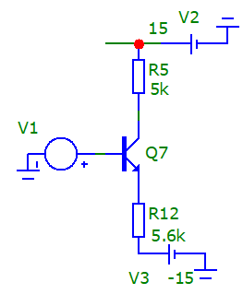

*Рисунок 17 - схема для расчёта входного диф. каскада по синфазному сигналу*

Тогда малосигнальная схема замещения для расчёта по синфазному сигналу:

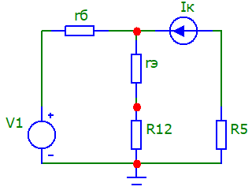

*Рисунок 18 - малосигнальная схема замещения для синфазного сигнала*

Синфазные коэффициенты усиления по напряжению и току

$$K_{U2}^{синф}=\frac{U_{вых}}{e_{гсинф}}=\frac{-i_{к}⋅R_{8}}{i_{б}⋅r_{б}+i_{э}⋅(r_{э}+2R_{5})}=\frac{-β⋅R_{8}}{r_{б}+(β+1)⋅(r_{э}+2R_{5})}≈-0,443$$

$$K_{I2}^{синф}=\frac{i_{вых}}{i_{вх}}=\frac{i_{к}}{i_{б}}=-β=-200$$

Тогда коэффициент ослабления синфазного сигнала

$$K_{осл}^{с.с.}=\frac{K_{u}^{пар}}{K_{u}^{с.с.}}=\frac{-187,8}{-0,443}≈53=дБ$$

Теперь можно посчитать суммарный коэффициент ослабления синфазного сингала, сложив прошлые два результата

$$\sum{K_{осл}^{с.с.}}=48+53=101 дБ$$

Получилось значение, которое удовлетворяет поставленной задаче (100 дБ).

4.4 Каскад коррекции уровня и выходной каскад

Усиленный сигнал попадающий на выходной и коррекционный каскады немного уменьшается. Выходной сигнал перед *T*9 снимается на коллекторе транзистора *T*7 у которого огромное сопротивление, поэтому коэффициент передачи по напряжению для каскада коррекции очень близок к 1.

Транзистор *T*9 включен по схеме с общим коллектором, это обеспечивает очень малое $K_{U}$. Если в обычном эмиттерном переходе коэффициент усиления меньше 1, то благодаря положительной обратной связи в данной схеме он становится больше 1.

В нашем случае с учетом исходных данных $K_{U}$ равен 1,6. Положительная обратная связь слабая, что исключает условие самовозбуждения и обеспечивает устойчивую работу усилителя.

Теперь рассчитаем полный коэффициент усиления по напряжению всего ОУ, но учтем, что сигнал будет подаваться на один из входов, а значит коэффициенты усиления для двух каскадов нужно разделить на 2. Получаем

5. ПОДСЧЕТ И СРАВНЕНИЕ ОСТАЛЬНЫХ ПАРАМЕТРОВ С MICRO-CAP

На данном шаге предстоит найти значения на бумаге для второстепенных параметров поставленной задачи. Это будет: расчет температурной нестабильности, мощности, которые потребляет усилитель и кпд. Затем сравним полученные значения с программой micro-cap.

5.1 Расчет температурной стабильности

Будем производить расчеты при изменении температуры на 20 градусов с помощью такой формулы:

$$\frac{∆I_{к}}{I_{к}}=\frac{\frac{β}{β+1}*∆U_{бэ}*\frac{R_{6}}{R_{3}}*\frac{1}{R_{6}+R_{7}}}{I_{к}}=0,0007$$

$$\frac{∆I_{к}}{I_{к}}*100\%=0,07\%$$

Получилось значение меньше указанного в задании (1%).

Это означает, что при изменении температуры на 20 градусов значения токов в цепи изменятся всего на 0,07 %.

Данное значение удовлетворяет условиям задачи.

5.2 Потребляемые мощности усилителя

Будем считать предельных случай, т.е. через токи короткого замыкания, при котором транзисторы будут считаться, как провода.

Начнем с первого диф. каскада:

$$I_{кз1}=I_{кvt3}$$

Второй диф. каскад:

$$I_{кз2}=I_{кvt6}$$

Токовое зеркало:

$$I_{кзR3}=I_{эvt3}$$

$$I_{кзR6}=I_{эvt6}$$

$$I_{кз3}=I_{кзR3}+I_{кзR6}$$

Остальные резисторы

$$I_{кз789}=\frac{E_{пит}}{((R_{8}+R_{9})|\left|R_{11}\right)+R_{10}}=\frac{E_{пит}}{\frac{(R_{8}+R_{9})R_{11}}{\left(R_{8}+R_{9}\right)+R_{11}}+R_{10}}$$

Сложим все токи кз и рассчитаем мощность умножив на общее питание

$$P=2E_{пит}*\sum{I_{кз}={2E_{пит}*(I}_{кз1}+I_{кз2}+I_{кз3}+I_{кз789})=2*15*0,00558=0,16 Вт}$$

Это получилась мощность, которую нужно затратить на один ОУ, а у нас их четыре.

$$P_{общ}=4*P=0,64 Вт$$

В итоге у нас получилось значение больше 0,3 что было указано в задании. Однако в самом micro-cap у нас получились такие значения:

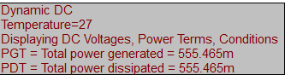

*Рисунок 19 - Значения мощностей в micro-cap*

В самом micro-cap получилось значение немного меньше чем рассчитанное, так как мы рассматривали предельный случай, но и тут мощность оказалась немного больше заданной.

5.3 КПД усилителя мощности

Для того чтобы посчитать КПД нам нужно найти мощности потребляемые на нагрузку и поделить ее на общую мощность, которую мы посчитали в прошлом пункте.

$$P_{н}=0,42*{10}^{-3} Вт$$

$$КПД= \frac{P_{н}}{P_{общ}}*100=0,0756$$

ЗАКЛЮЧЕНИЕ

В данном курсовом задании по заданным параметрам была разработана электрическая схема усилителя мощности и рассчитаны его параметры. Первым делом была создана сама схема в программе micro-cap, состоящая из четырех операционных усилителей, предложенных преподавателем в описании курсовой работы. Это был К140УД1. В нем параметры транзисторов были изменены в соответствии с лабораторной работой по биполярным транзисторам предмета автоматизации анализа электронных схем. Помимо этого в ходе работы пришлось изменить номиналы резисторов, чтобы поправить смещение нуля и получить нужное значение коэффициента усиления. После была построена схема усилителя, состоящая из четырех операционных усилителей, где каждый отвечает за свою функцию. Первый – пустой ОС для большого входного сопротивления. Второй - с частотно-независимой ОС, чтобы регулировать коэффициент усиления. Третий – имеет 2т мост на ОС для нужной полосы пропускания. И последний четвертый – тоже как первый, но только для маленького выходного сопротивления. Затем было построено два графика – АЧХ и осциллограмма, которые показывали коэффициент усиления, частоту пропускания и смещение нуля, которые совпали с заданием. После этого были рассчитаны различные параметры, как токи, потенциалы, коэффициенты усиления по парафазному и синфазному сигналам, мощности, КПД, температурная нестабильность.

Из всех заданных параметров самые важные совпали с программой micro-cap и произведенными расчетами. Это были: входное и выходное сопротивления, коэффициент усиления, частотный диапазон. Из оставшихся параметров не была выполнена только затрачиваемая мощность на цепь. Температурная стабильность и коэффициент ослабления синфазного сигнала сошлись по заданию. Благодаря чему получился полноценный усилитель мощности, который питается от напряжения 15 В, имеет регулируемый коэффициент усиления по напряжению от 1 до 1000, с входным сопротивлением более 80 кОм, а выходным – менее 100 Ом. Рабочий частотный диапазон от 80 до 85 кГц.

СПИСОК ИСПОЛЬЗОВАННЫХ ИСТОЧНИКОВ

1. ГОСТ 7.32-2017 «Структура и правила оформления». Структура пояснительных записок к отчетам по практике и выпускным квалификационным работам (ВКР) и требования к их оформлению.
2. Ануфриев Ю.В., Б.Н. Мирошников усилительные устройства и стабилизаторы напряжения. Лабораторные работы № 1 – 4: Методическое пособие по курсу “Схемотехника” для студентов, обучающихся по направлению и ”Электроника и наноэлектроника” / Под ред. Ю.В. Ануфриева – М.: Издательство МЭИ, 2018. – 72 с.
3. Зорин, А. Ю. Правила оформления студенческих работ: учебно-методическое пособие/Зорин, А. Ю. — М.: Издательство МЭИ, 2016. — 32 с.
4. ГОСТ 7.32-2017 Система стандартов по информации, библиотечному и издательскому делу. Отчет о научно-исследовательской работе. Структура и правила оформления